江南大学人工智能与计算机学院实验报告
课程名称 数据结构实验 实验名称 顺序表的实现和应用 实验日期 2026.9.11 ​
班 级 计科2601 姓 名 张三 学 号 1000100000 仪器编号 ​
实验报告要求 1.实验目的 2.实验要求 3.实验步骤 4.程序清单 5.运行情况 6.流程图 7.实验体会
实验目的：
(1) 熟悉线性表的定义和基本操作；
实验内容：
aaaa
程序清单：
#include <stdio.h>
int main() {
return 0;
}
运行情况：
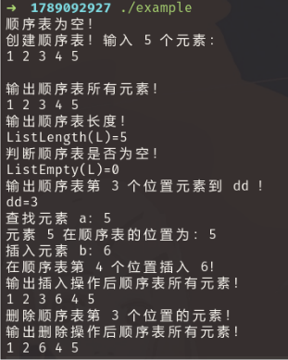
实验体会：
求求你们不要再用 docx 交报告了

教师评价 | 优 |  | 良 |  | 中 |  | 及  格 |  | 不及  格 |  | 教师  签名 |  | 日期

